Консультация для родителей на тему:

« Подвижные игры народов Урала»

Для детей дошкольного возраста

Подготовила инструктор

по физкультуре Комиссарова О.Г.

декабрь 2017 г.

**Пояснительная записка**

Все игры для детей дошкольного возраста, построенные на движении, можно разделить на две большие группы: сюжетные и бессюжетные игры, игры-забавы. Первую группу составляют игры, разные по содержанию, по организации детей, сложности правил и своеобразию двигательных заданий. В младших группах детского сада наибольшее применение имеют сюжетные подвижные игры, а также простейшие игры без сюжета типа ловишек и игры-забавы. Бессюжетные игры с элементами соревнования еще не доступны малышам. Вместе с тем в работе с детьми младшего дошкольного возраста широко применяются игровые упражнения, занимающие как бы промежуточное место между гимнастическими упражнениями и подвижными играми. В старшем дошкольном возрасте игры имеют в основном соревновательный характер и бессюжетный а также игровой.

ПОДВИЖНЫЕ ИГРЫ,

РЕКОМЕНДОВАННЫЕ ДЛЯ ДЕТЕЙ

МЛАДШЕГО ДОШКОЛЬНОГО ВОЗРАСТА

От 3 – 5 до лет

***русская народная игры***

"У МЕДВЕДЯ ВО БОРУ"

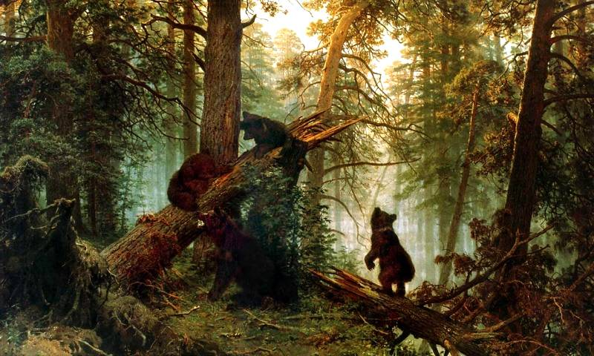**Развивающая задача:** развивать у детей выдержку, навык коллективного движения в определенном темпе.

**Организация игры**: Медведь, выбранный жеребьевкой, живет в лесу. Дети идут в лес за грибами, ягодами и напевают песенку:

«У медведя во бору

Грибы, ягоды беру!

Медведь постыл,

На печи застыл!»

Когда играющие произнесли последние слова, медведь, до сих пор дремавший, начинает ворочаться, потягиваться и неохотно выходит из берлоги. Но медведь неожиданно бежит за игроками, и старается кого-нибудь поймать. Пойманный игрок становится медведем.

**Методические приемы**: использование музыкального сопровождения, которое соответствует характеру походки медведя.

**Дополнительные рекомендации**: медведь выходит из берлоги только после произнесения последних слов зачина. Дети в зависимости от поведения медведя могут не сразу бежать в свой дом, а подразнить его песней.

**Материал**: маска медведя.

***русская народная игра***

"Пчелки и ласточка"

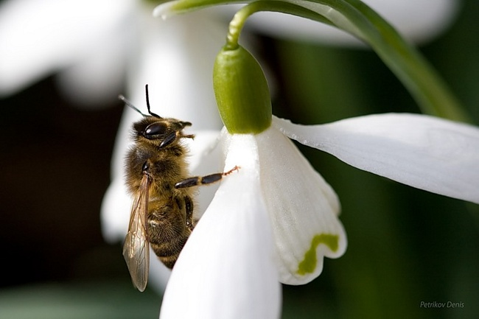**Развивающая задача:** развивать умение действовать по сигналу.

**Организация игры:** Играющие – пчелы – летают по поляне и напевают:

« Пчелки летают,

Медок собирают!

Зум, зум, зум!

Зум, зум, зум!»

Ласточка сидит в своем гнезде и слушает их песенку. По окончании песни ласточка говорит:

«Ласточка встанет, пчелку поймает».

С последним словом она вылетает из гнезда и ловит пчел. Пойманный играющий становится ласточкой, игра повторяется.

**Методические приемы:**

**загадка:** «Гудит мохнатенький, летит за сладеньким» (пчела)

**Дополнительные рекомендации:** пчелам следует летать по всей площадке. Гнездо ласточки должно быть на возвышении.

**Материал:** маска ласточкек

***татарская народная игра***

"Лисичка и курочки"

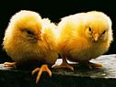

**Развивающая задача: р**азвивать ориентировку в пространстве, упражнять в беге, в умении увертываться.

**Организация игры:** На одном конце площадки находятся в курятнике куры и петухи, на противоположном – стоит лисичка.

Курочки и петухи (от трех до пяти игроков) ходят по площадке, делая вид, что клюют различных насекомых, зерна и т.д. Когда к ним подкрадывается лисичка, петухи кричат: «Ку-ка-ре-ку!» По этому сигналу все бегут в курятник, за ними бросается лисичка, которая старается запятнать любого из игроков, то он снова водит.

**Методические приемы:** загадка: хвост пушистый, мех золотистый, в лесу живет, в деревне кур крадет (лиса)

**Дополнительные рекомендации:** курочки начинают бег от лисички только после сигнала петушка.

**Материал:** маска лисички и маски курочек.

***Башкирская народная игра***

«Юрта»

**Развивающая задача:** развивать умение ориентироваться в пространстве.

**Организация игры.** В игре участвуют четыре подгруппы детей, каждая из которых образует круг по углам площадки. В центре каждого круга стоит стул, на котором повешен платок с национальным узором. Взявшись за руки, все идут четырьмя кругами переменным шагом и поют:

«Мы, веселые ребята, соберемся все в кружок. Поиграем, и попляшем, и помчимся на лужок.»

На мелодию без слов ребята переменным шагом перемещаются в общий круг. По окончании музыки они быстро бегут к своим стульям, берут платок и натягивают его над головой в виде шатра (крыши), получается юрта.

**Методические приемы:** рассматривание картины с изображением юрты – старинное ж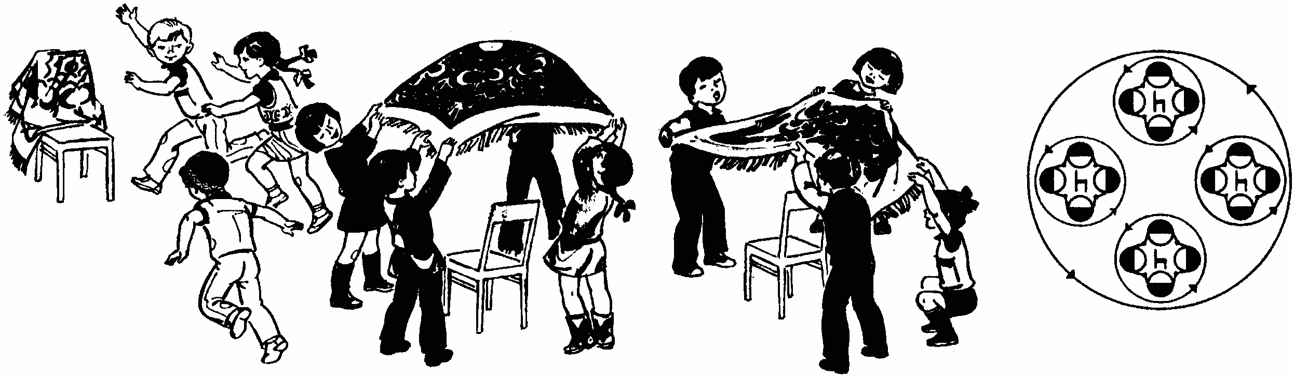илище башкирского народа. Рассматривание башкирского орнамента на платочках.

**Дополнительные рекомендации:** с окончанием музыки надо быстро подбежать к своему стулу и образовать юрту. Выигрывает группа детей, первой построившая юрту.

**Материал:** платочки с башкирским орнаментом, картинка с изображением юрты, 4 стула.

***Чувашская народная игра***

«Рыбки»

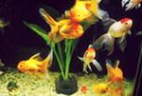**Развивающая задача:** развивать умение бегать детей в определенном направлении. Закреплять умение выбирать водящего считалкой.

**Организация игры.** На площадке чертят (или вытаптывают в снегу) две линии на расстоянии 10-15 м друг от друга. По считалке выбирается водящий – акула. Остальные игроки делятся на две команды и становятся лицом друг к другу за противоположными линиями. По сигналу играющие одновременно перебегают с одной черты на другую. В это время акула салит перебегающих игроков. Объявляется счет осаленных детей из каждой команды.

**Методические приемы:** рассматривание картинок рыб, выбор акулы считалкой.

**Дополнительные рекомендации:** перебежка начинается по сигналу. Проигрывает команда, в которой осалено условленное число игроков, например, пять. Осаленные игроки не выбывают из игры.

**Материал:** маски акулы, разных рыб.

ПОДВИЖНЫЕ ИГРЫ,

РЕКОМЕНДОВАННЫЕ ДЛЯ ДЕТЕЙ

СТАРШЕГО ДОШКОЛЬНОГО ВОЗРАСТА

От 5 до 7 лет

***Русские народные игры***

«Гуси-лебеди»

**Развивающая задача:** развивать у детей выдержку, умение выполнять движения по сигналу, развивать речь.

**Организация игры.** Участники игры выбирают волка и хозяина, остальные – гуси-лебеди. На одной стороне площадки чертят дом, где живут хозяин и гуси, на другой – живет волк под горой. Хозяин выпускает гусей в поле погулять, зеленой травки пощипать. Гуси уходят от дома довольно далеко. Через нек5оторое время хозяин зовет гусей. Идет перекличка между хозяином и гусями:

- Гуси – гуси!

- Га – га – га!

- Есть хотите?

- Да – да – да!

- Гуси-лебеди! Домой»

- Серый волк под горой!

- Что он там делает?

- Рябчиков щиплет.

- Ну, бегите же домой!Гуси бегут в дом, волк пытается их поймать. Пойманные игроки выходят из игры. Игра кончается, когда все гуси пойманы. Последний оставшийся гусь, самый ловкий и быстрый, становится волком.

**Методические приемы:** слушание и пение русской народной песни «Два веселых гуся», беседа о повадках гусей.

**Дополнительные рекомендации:** гуси должны «летать» по всей площадке. Волк может ловить их только после слов: «Ну, беги же домой!»

**Материал:** маска волка, грамзапись русской народной песни «Два веселых гуся».

***Русская народная игра***

«Птицелов»

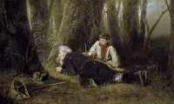 **Развивающая задача:** формировать у детей умение ориентироваться в пространстве с закрытыми глазами; учить детей подражать крику птиц.

**Организация игры.** Играющие выбирают себе названия птиц, крику которых они могут подражать. Встают в круг, в центре которого – птицелов с завязанными глазами. Птицы ходят, кружатся вокруг птицелова и произносят нараспев:

В лесу, во лесочке,

На зеленом дубочке,

Птички весело поют,

Ай! Птицелов идет!

Он в неволю нас возьмет,

Птицы, улетайте!

Птицелов хлопает в ладоши, играющие останавливаются на месте, и водящий начинает искать птиц. Тот, кого он нашел, подражает крику птицы, которую он выбрал. Птицелов угадывает название птицы и имя игрока. Играющий становится птицеловом.

**Методические приемы:** слушание пения птиц в грамзаписи.

**Дополнительные рекомендации:** Играющие не должны прятаться за предметы, встречающиеся на пути. Игроки обязаны останавливаться на месте точно по сигналу.

**Материал:** грамзапись с пением птиц, платок

***Башкирская народная игра***

«Стрелок»

**Развивающая задача:** развивать умение у детей метать мяч.

**Организация игры:** проводятся две параллельные линии на расстоянии 10 – 15 м одна от другой. В середине между ними чертится круг диаметром 2 м. Один Игрок – стрелок. Он с мячом в руках стоит в кругу. Остальные игроки начинают перебежку от одной линии к другой. Стрелок старается попасть в них мячом. Тот, в кого попал, становится стрелком.

**Дополнительные рекомендации:** в начале игры стрелком становится тот, кто после внезапной команды «Сесть!» присел последним. Момент броска мяча определяется самим стрелком. Мяч, брошенный мимо, игроки перебрасывают стрелку. Если игрок поймал мяч, брошенный в него, то это не считается попаданием.

**Оборудование:** мяч.